Доступная среда
Реабилитация людей с ограниченными возможностями является актуальной проблемой для общества и приоритетным направлением государственной социальной политики.
В России началась реализация программы по созданию (безбарьерной) доступной среды для инвалидов и маломобильных групп населения. Безбарьерная среда - это обычная среда доо, оборудованная с учетом потребностей, возникающих в связи с инвалидностью, и позволяющая людям с особыми потребностями вести независимый образ жизни.
Одной из важных задач Программы является создание необходимых условий для безбарьерной среды, дружелюбной окружающей среды, благодаря которым возможно наиболее полное развитие способностей и максимальная интеграция инвалидов в общество. Критерием оценки такой политики является доступность для инвалида физической среды, включая жилье, транспорт, образование, работу и культуру, а также доступность информации и каналов коммуникации.
- Указ Президента РФ от 1 июня 2012 г. N 761"О Национальной стратегии действий в интересах детей на 2012 - 2017 годы" Раздел V. Равные возможности для детей, нуждающихся в особой заботе государства Пункт 2. Основные задачи «Обеспечение в соответствии с международными стандартами прав детей-инвалидов и детей с ограниченными возможностями здоровья на воспитание в семьях, полноценное участие в общественной жизни, получение качественного образования всех уровней, квалифицированной медицинской помощи, охрану здоровья и реабилитацию, социализацию, юридическую и социальную защиту, профессиональную подготовку, доступную среду. Создание системы ранней профилактики инвалидности у детей. Всесторонняя поддержка семей, воспитывающих детей - инвалидов и детей с ограниченными возможностями здоровья: создание современной комплексной инфраструктуры реабилитационно - образовательной помощи детям-инвалидам и детям с ограниченными возможностями здоровья, внедрение таких детей в среду обычных сверстников, обеспечение их нормального жизнеустройства в будущей взрослой жизни» http://base.garant.ru/70183566/
- Федеральный закон от 29.12.2012 N 273-ФЗ (ред. от 02.03.2016) "Об образовании в Российской Федерации" http://www.consultant.ru/document/cons_doc_LAW_140174/
- Приказ Рособрнадзора от 29.05.2014 N 785 (ред. от 02.02.2016) "Об утверждении требований к структуре официального сайта образовательной организации в информационно-телекоммуникационной сети "Интернет" и формату представления на нем информации" (Зарегистрировано в Минюсте России 04.08.2014 N 33423) https://normativ.kontur.ru/document?moduleId=1&documentId=270865
- Федеральный закон от 24.11.1995 N 181-ФЗ (ред. от 29.12.2015) "О социальной защите инвалидов в Российской Федерации" http://www.consultant.ru/document/cons_doc_LAW_8559/
- Федеральный закон от 09.02.2009 N 8-ФЗ (ред. от 09.03.2016) "Об обеспечении доступа к информации о деятельности государственных органов и органов местного самоуправления" http://www.consultant.ru/document/cons_doc_LAW_84602/
- "Конституция Российской Федерации" (ст.8) http://www.constitution.ru/
- "Гражданский кодекс Российской Федерации (часть четвертая)" от 18.12.2006 N 230-ФЗ (ред. от 28.11.2015, с изм. от 30.12.2015) (с изм. и доп., вступ. в силу с 01.01.2016) http://www.consultant.ru/document/cons_doc_LAW_64629/
- Конвенция о правах инвалидов http://www.un.org/ru/documents/decl_conv/conventions/disability.shtml
- Постановление Правительства Российской Федерации от 17.05.2017г. №575 «О внесении изменений в пункт 3 Правил размещения на официальном сайте образовательной организации в информационно-телекоммуникационной сети "Интернет" и обновления информации об образовательной организации» http://static.government.ru/media/files/U4IuAXqCHti1bcuTRD6Z0jAdOVNyC2yi.pdf
- «О доступности образования для детей с ограниченными возможностями здоровья и детей-инвалидов»http://government.ru/orders/selection/405/27650/
- Международный день инвалидов - 3 декабря

Изменения правил размещения на официальном сайте образовательной организации в информационно – телекоммуникационной сети «Интернет» на основании Постановления Правительства Российской Федерации от 17.05.2017г. № 575
Информация о реализуемых образовательных программах, в том числе о реализуемых адаптированных образовательных программах | Разработана и реализуется индивидуальная коррекционная программа согласно основному и сопутствующим заболеваниям ребенка с ОВЗ, ребенка-инвалида
Информация об использовании при реализации образовательных программ электронного обучения и дистанционных образовательных технологий | Реализация образовательных программ, в том числе адаптированной, не предусматривает применение программ электронного обучения и дистанционных образовательных технологий
Информация о наличии оборудованных учебных кабинетов, объектов для проведения практических занятий, библиотек, объектов спорта, средств обучения и воспитания, в том числе приспособленных для использования инвалидами и лицами с ограниченными возможностями здоровья | При поступлении в ДОУ ребенка с ОВЗ или ребенка – инвалида создаются необходимые условия для организации образовательного процесса с детьми – инвалидами, с детьми с ограниченными возможностями здоровья.  В ДОУ имеется музыкально – физкультурный зал, оснащенный необходимым оборудованием и пособиями для организации совместной деятельности педагогов с воспитанниками, в том числе с детьми с ОВЗ, с детьми – инвалидами по художественно – эстетическому направлению. Также в зале есть все необходимое для проведения физкультурных занятий и физкультурно – оздоровительных мероприятий с воспитанниками.  В группах предметно-развивающая среда создана с учетом возрастных особенностей детей. В каждой возрастной группе образовательная среда обеспечивает игровую, познавательную, исследовательскую, двигательную, коммуникативную др. деятельность. Среда групп пополняется современным игровым оборудованием.  При необходимости развивающая среда ДОУ будет обновляться с учетом потребностей детей с ОВЗ, детей – инвалидов.
Обеспечение доступа в здание инвалидов и лиц с ограниченными возможностями здоровья | В ДОУ ведется работа по созданию безбарьерной среды для инвалидов и лиц с ограниченными возможностями здоровья.
Условия питания обучающихся, в том числе инвалидов и лиц с ограниченными возможностями здоровья | Ребенок с ОВЗ или ребенок – инвалид в ДОУ обеспечивается горячим питанием. Организация питания соответствует нормативно – правовым актам, регулирующим порядок оказания данной государственной услуги
Условия охраны здоровья обучающихся, в том числе инвалидов и лиц с ограниченными возможностями здоровья | В ДОУ создана система необходимых условий, обеспечивающих сохранение и укрепление физического и психологического здоровья воспитанников, в том числе инвалидов и лиц с ОВЗ.  Вся работа детского сада строится на принципах охраны жизни и здоровья детей, инвалидов и лиц с ограниченными возможностями в соответствии с СанПиН 2.4.1.3049-13:  1) проводится ежедневный утренний приём детей воспитателями и (или) медицинским работником, которые опрашивают родителей о состоянии здоровья и проводят термометрию (измерение температуры) в присутствии родителей, по показаниям. Настоящие правила, и нормативы направлены на охрану здоровья детей при осуществлении деятельности по их воспитанию, обучению, развитию и оздоровлению в дошкольных организациях.  2) раз в неделю медицинский работник проводит осмотр детей.  3) организовано динамическое наблюдение за самочувствием и психофизиологическим состоянием воспитанников, в том числе инвалидов и лиц с ОВЗ.  Созданы специальные педагогические условия для образовательной деятельности ребенка с ОВЗ, ребенка-инвалида:  - разработана и реализуется индивидуальная коррекционная программа согласно основному и сопутствующим заболеваниям ребенка-инвалида;  - при создании условий образовательной деятельности в ДОУ учитываются психофизические особенности развития и индивидуальные возможности ребенка-инвалида;  - обеспечение щадящего режима при организации образовательного процесса;  - чередование индивидуальных и подгрупповых занятий;  - повторение и упрощение инструкций во время образовательного процесса;  - корректировка времени для выполнения заданий;  - снижение темповых нагрузок;  - стимулирующая помощь взрослого;  - чередование видов деятельности;  - снижение нагрузок при проведении физкультурных занятий;  - условия для двигательной активности ребенка (центр группы всегда остается свободным);  - подбор специального дидактического материала и т. п.
Доступ к информационным системам и информационно – телекоммуникационным сетям, в том числе приспособленным для использования инвалидами и лицами с ограниченными возможностями здоровья
Электронные образовательные ресурсы, к которым обеспечивается доступ обучающихся, в том числе приспособленным для использования инвалидами и лицами с ограниченными возможностями здоровья | В ДОУ используются электронные образовательные ресурсы, приспособленные для использования инвалидами и лицами с ОВЗ и имеющие версию для слабовидящих:  - Президент детям http://www.uznai-prezidenta.ru  - Дети Онлайн http://detionline.com/helpline/about  - Дети ГИБДД http://deti.gibdd.ru  - Дети МЧС http://www.spas-extreme.ru  - Газета «Дошкольное образование»  - Сайт "Фестиваль педагогических идей. "Открытый урок""  - Сайт Дошкольник  - «Дошколёнок.ру»  - «Образование»:электронное образование»  Электронные образовательные ресурсы о помощи детям-инвалидам и детям с ОВЗ  Самостоятельный доступ воспитанников к сети Интернет, в том числе инвалидов и лиц с ограниченными возможностями здоровья исключён.  На разных этапах коррекционной работы активно используются информационно-компьютерные технологии, которые позволяют активизировать компенсаторные механизмы и призваны способствовать эффективной коррекционной работе по восстановлению нарушенных функций, в том числе указанные технологии приспособлены для использования детьми-инвалидами и детьми с ограниченными возможностями здоровья. Коррекционно-развивающие занятия предполагает использование компьютерных программ, интерактивной доски и планшетов. Основными направлениями коррекционно-развивающих занятий являются логопедическая практика, развитие навыков распознавания цвета и формы, знакомство с основами безопасной жизнедеятельности, поощрение и развитие творческого мышления воспитанников ДОУ. Для проведения коррекционной и развивающей работы с детьми используются программные комплексы «e-Publish», «Microsoft Paint», а также программно-методический комплекс «Развитие речи».
Наличие специальных технических средств обучения коллективного и индивидуального пользования для инвалидов и лиц с ограниченными возможностями здоровья | Для организации совместной и самостоятельной деятельности (игровой, двигательной, коммуникативной, познавательно – исследовательской и пр.) воспитанников, в том числе инвалидов и лиц с ограниченными возможностями здоровья имеется коррекционное оборудование: мягкие модули, мягкие маты, «сухой бассейн», массажные мячи, набивные мячи, «дорожки здоровья», большое количество дидактических игр для развития мелкой моторики т. П  Физкультурно-оздоровительные мероприятия в Соляной пещере.
Информация о наличии общежития, интерната, в том числе приспособленных для использования инвалидами и лицами с ограниченными возможностями здоровья | Общежитие и интернат отсутствуют

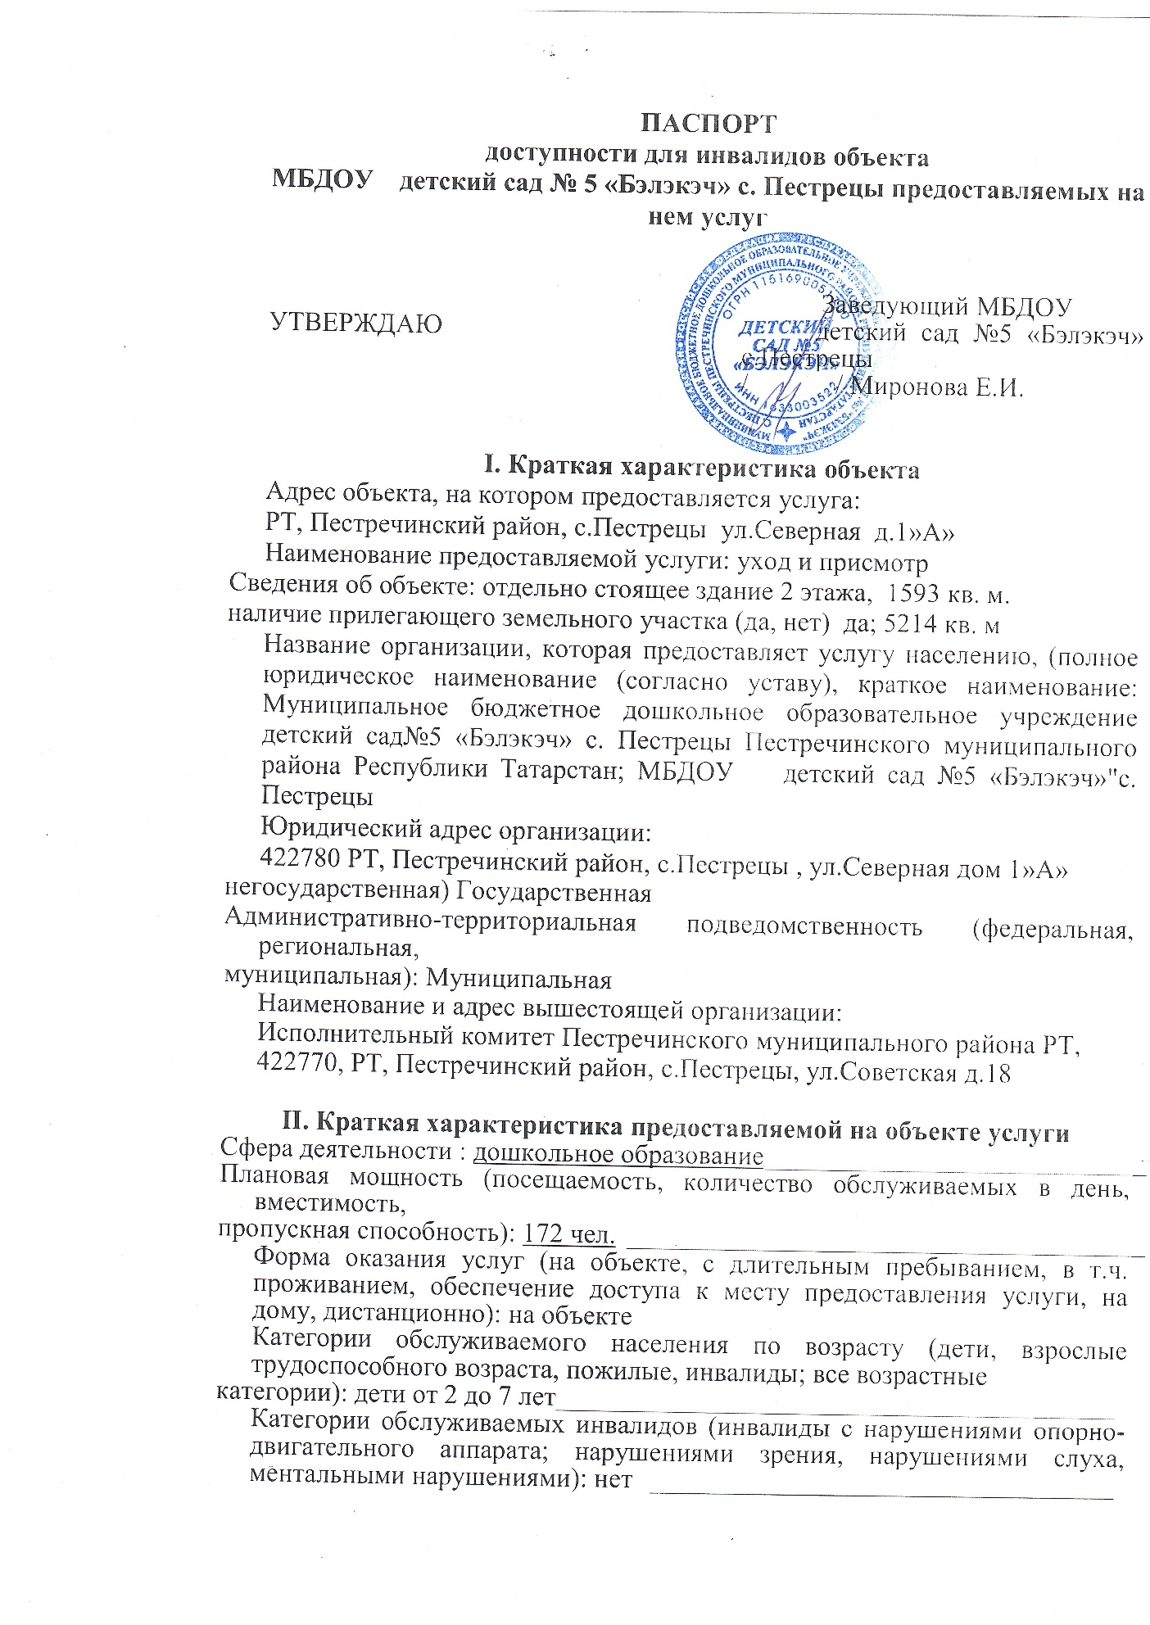

III. Оценка текущего состояния доступности объекта и имеющихся недостатков в обеспечении условий доступности объекта для инвалидов

№ п/п | Основные показатели доступности для инвалидов объекта, в т.ч. наличие: | Оценка текущего состояния  доступности объекта и имеющихся недостатков в  обеспечении условий  доступности для инвалидов  (да/нет)
1 | выделенные стоянки автотранспортных средств для инвалидов | нет
2 | сменные кресла-коляски | нет
3 | адаптированные лифты | нет
4 | поручни | нет
5 | пандусы | да
6 | подъемные платформы (аппарели) | нет
7 | раздвижные двери | нет
8 | доступные входные группы | нет
9 | доступные санитарно-гигиенические помещения | нет
10 | достаточная ширина дверных проемов в стенах, лестничных маршей, площадок | да
11 | надлежащее размещение оборудования и носителей информации, необходимых для обеспечения беспрепятственного доступа к объектам (местам предоставления услуг) инвалидов, имеющих стойкие расстройства функции зрения, слуха и передвижения | нет
12 | дублирование необходимой для инвалидов, имеющих стойкие расстройства функции зрения, зрительной информации - звуковой информацией, а также надписей, знаков и иной текстовой и графической информации -знаками, выполненными рельефно-точечным шрифтом Брайля | нет
13 | дублирование необходимой для инвалидов по слуху звуковой информации зрительной информацией | нет
14 | иные | нет
IV. Оценка доступности предоставляемой на объекте услуги и имеющихся недостатков в обеспечении условий ее доступности для инвалидов

№ п/п | Критерии соответствия предоставляемой услуги требованиям по обеспечению ее доступности для инвалидов, в том числе | Оценка доступности предоставляемой на объекте услуги и имеющихся недостатков в обеспечении условий ее доступности для инвалидов (да/нет)
1 | оборудование помещения, в котором предоставляется услуга, системой управления электронной очередью | нет
2 | наличие специального и приспособленного оборудования, необходимого для предоставления услуги (с учетом потребностей инвалидов) | нет
3 | проведение инструктирования или обучения работников, предоставляющих услуги населению, для работы с инвалидами, по вопросам, | нет

 | связанным с обеспечением доступности для них объектов и услуг
4 | наличие работников организаций, на которых административно-распорядительным актом возложено оказание инвалидам помощи при предоставлении им услуг | нет
5 | предоставление услуги с сопровождением инвалида по территории объекта работником организации | нет
6 | предоставление услуги с использованием русского жестового языка, обеспечение допуска сурдопереводчика и тифлосурдопереводчика | нет
7 | соответствие транспортных средств, используемых для предоставления услуг населению, требованиям их доступности для инвалидов | нет
8 | иные | нет

V. Предлагаемые управленческие решения по срокам, видам и объемам работ,
необходимых для приведения объекта и порядка предоставления на нем услуг в
соответствие с требованиями законодательства Российской Федерации об обеспечении условий их доступности для инвалидов *

№ п/п | Предлагаемые управленческие решения по объемам работ, необходимым для приведения объекта в соответствие с требованиями законодательства  Российской Федерации об обеспечении условий их доступности для инвалидов | Виды, объем работ | Сроки исполнения
1 | Адаптация территории | - Обустройство одного парковочного места, согласно требований СП 59.13330.2012 "Доступность зданий и сооружений для маломобильных групп населения"  - Разметка 1-го места для стоянки автотранспортных средств инвалидов и МГН

№ п/п | Предлагаемые управленческие решения по объемам работ, необходимым для приведения порядка предоставления услуг в соответствие с требованиями  законодательства Российской Федерации об обеспечении условий их доступности для инвалидов | Виды, объем работ | Сроки исполнения
1 | Инженерное и технологическое оборудование | - Установка синхронной (звуковой0 и световой) сигнализации (с приборами. обеспечивающими уровень звука не менее 15 дБА в течении 30 сек, при превышении максимального уровня звука в помещении на 5 дБА). подключенной к системе оповещения о пожаре.
 |  | - Установка аудиоинформатора (1 шт.).

